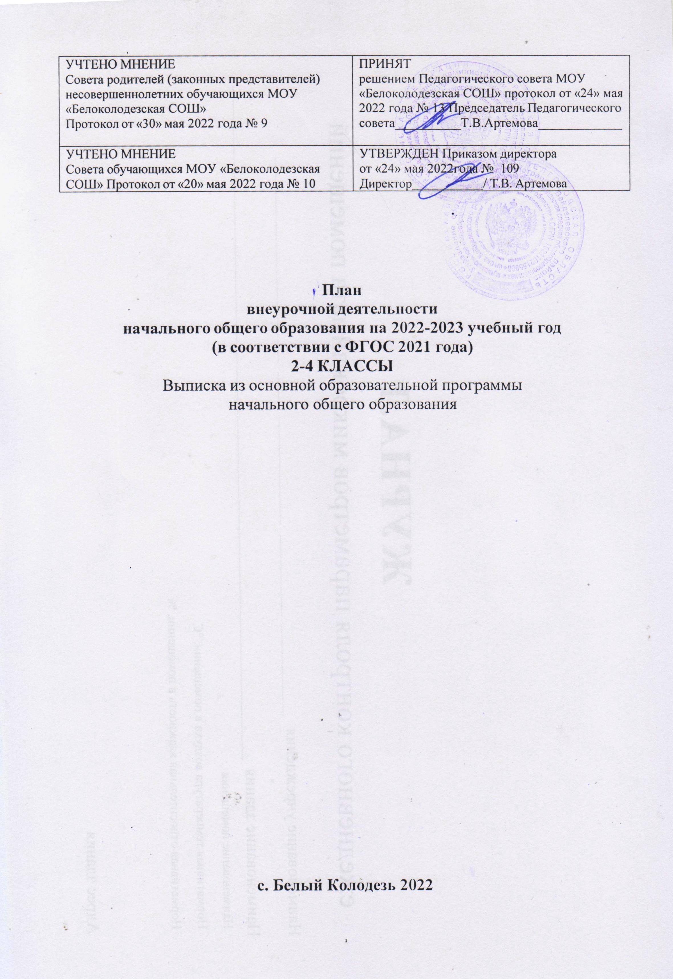

# Пояснительная записка

План внеурочной деятельности МОУ «Белоколодезская СОШ» Вейделевского района Белгородской области определяет состав и структуру направлений, формы организации, объём внеурочной деятельности для учащихся на ступени начального общего образования. При отборе содержания и видов деятельности детей по каждому направлению внеурочной деятельности учтены интересы и потребности детей, пожелания родителей, рекомендации школьного психолога, опыт внеаудиторной и внеурочной деятельности педагогов.

**Нормативно-правовой основой формирования плана** внеурочной деятельности являются следующие нормативные документы

* Конституция Российской Федерации (ст.43).
* Федеральный закон РФ «Об образовании в Российской Федерации» от 29 декабря 2012г. №273 – ФЗ;
* Постановление Правительства РФ от 19.03.2001г. №196 «Об утверждении типового положения об общеобразовательном учреждении» (в ред. Постановлений Правительства РФ от 23.12.2002 № 919, от 01.02.2005 № 49, от 30.12.2005 № 854, от 20.07.2007 № 459, от 18.08.2008 № 617, от 10.03.2009 № 216);
* Постановление Главного государственного санитарного врача России от 28.09.2020 № СП 2.4.3648-20, Санитарные правила Главного государственного санитарного врача России от 28.09.2020 № 28 «Об утверждении СП 2.4.3648-20 "Санитарно-эпидемиологические требования к организациям воспитания и обучения, отдыха и оздоровления детей и молодежи";
* Письмо Министерства образования и науки Российской Федерации от 11.03.2016 г. № ВК-452/07 «О введении ФГОС НОО ОВЗ» (вместе с

«Методическими рекомендациями …»);

* Федеральный государственный образовательный стандарт начального общего образования, утвержден приказом Министерства просвещения РФ от 06.10 2009 г. № 373;
* Письмо Департамента государственной политики и управления в сфере общего образования Минпросвещения России от 17.06.2022 № 03- 871 «Об организации занятий «Разговоры о важном»;
* Методические рекомендации по использованию и включению в

содержание процесса обучения и воспитания государственных символов Российской Федерации, направленных письмом Минпросвещения от 15.04.2022 № СК-295/06;

* + Письмо Минобрнауки России Департамента государственной политики в сфере воспитания детей и молодёжи "О внеурочной деятельности и реализации дополнительных образовательных программ" от 14.12.2015 г. № 09-3564.
  + Письмо Минпросвещения России от 07.05.2020 № ВБ-976/04 «О реализации курсов внеурочной деятельности, программ воспитания и социализации, дополнительных общеразвивающих программ с использованием дистанционных образовательных технологий»;
  + Письмо Роспотребнадзора от 08.05.2020 № 02/8900-2020-24 «О направлении рекомендаций по организации работы образовательных организаций»;
  + Приказ Минпросвещения России от 17.03.2020 № 104 «Об организации образовательной деятельности в организациях, реализующих образовательные программы начального общего, основного общего и среднего общего образования, образовательные программы среднего профессионального образования, соответствующего дополнительного профессионального образования и дополнительные общеобразовательные программы, в условиях распространения новой короновирусной инфекции на территории Российской Федерации»;
  + Методические рекомендации Минпросвещения России от 20.03.2020 по реализации образовательных программ начального общего, основного общего, среднего общего образования, образовательных программ среднего профессионального образования и дополнительных общеобразовательных программ с применением электронного обучения и дистанционных образовательных технологий;
  + Методические письма Белгородского регионального института повышения квалификации и переподготовки специалистов о преподавании предметов;
  + Устав МОУ «Белоколодезская СОШ»
  + Локальные акты МОУ «Белоколодезская СОШ»

# Общая характеристика плана внеурочной деятельности

План внеурочной деятельности является частью образовательной программы и единого образовательного пространства муниципального общеобразовательного учреждения «Белоколодезская средняя общеобразовательная школа» Вейделевского района Белгородской области.

План внеурочной деятельности представляет собой описание целостной системы функционирования образовательной организации в сфере внеурочной деятельности, состав и структуру направлений, формы организации, объём внеурочной деятельности, продолжительность занятий с учётом интересов обучающихся и возможностей образовательной организации.

Согласно ФГОС через внеурочную деятельность организацией, осуществляющей образовательную деятельность, реализуется основная образовательная программа (цели, задачи, планируемые результаты, содержание и организацию образовательной деятельности при получении

начального общего образования). В соответствии с планом внеурочной деятельности создаются условия для получения образования всеми обучающимися, в том числе одаренными детьми, детьми с ограниченными возможностями здоровья и инвалидами.

**Целью** внеурочной деятельности на ступени начального общего образования является создание условий для успешной социализации и самоопределения обучающихся, в том числе профессионального, их развития с учётом индивидуальных особенностей, реализации творческого потенциала, формирования гражданской идентичности, развития опыта общественной деятельности, достижения планируемых результатов освоения основной образовательной программы.

Внеурочная деятельность организуется с учётом индивидуальных потребностей обучающихся по основным направлениям развития личности, а именно:

− спортивное-оздоровительное;

− духовно-нравственное;

− общеинтеллектуальное;

− общекультурное;

− социальное.

Под внеурочной деятельностью следует понимать образовательную деятельность, осуществляемую в **формах**, отличных от классно - урочной, и направленных на достижение планируемых результатов освоения основной образовательной программы среднего общего образования: кружки, проектная и исследовательская деятельность, конкурсы, акции, экскурсии, походы, конференции, краеведческая работа, общественно- полезные практики.

Образовательные программы внеурочной деятельности разрабатываются педагогами школы в соответствии с требованиями к рабочим программам внеурочных занятий и утверждаются педагогическим советом ОУ.

# Модель организации внеурочной деятельности

В качестве организационной модели внеурочной деятельности в 2022- 2023 учебном году определена ***оптимизационная модель,*** предполагающая использование внутренних ресурсов образовательного учреждения. В её реализации принимают участие все педагогические работники МОУ «Белоколодезская СОШ». Координирующую роль выполняет классный руководитель, который в соответствии со своими функциями и задачами:

-взаимодействует с педагогическими работниками, а также учебно- вспомогательным персоналом общеобразовательного учреждения;

-организует в классе образовательный процесс, оптимальный для развития положительного потенциала личности учащихся в рамках деятельности общешкольного коллектива;

-организует систему отношений через разнообразные формы воспитывающей деятельности коллектива класса, в том числе, через органы самоуправления;

-организует социально значимую, творческую деятельность учащихся. Преимущества оптимизационной модели:

* минимизация финансовых расходов на внеурочную деятельность;
* создание единого образовательного и методического пространства в школе;
* формирование содержательного и организационного единства всех подразделений школы.

Модель педагогически целесообразна, так как способствует более разностороннему раскрытию индивидуальных способностей ребенка, которые не всегда удаётся рассмотреть на уроке, развитию у детей интереса к различным видам деятельности, желанию активно участвовать в продуктивной, одобряемой обществом деятельности, умению самостоятельно организовать своё свободное время. Каждый вид внеклассной деятельности: творческой, познавательной, спортивной, трудовой, игровой — обогащает опыт коллективного взаимодействия школьников в определённом аспекте, что в своей совокупности даёт большой воспитательный эффект.

Таким образом, актуальность данной модели обуславливается:

* + необходимостью создания системы воспитания, наиболее полно удовлетворяющей интересам государства, общества, учащихся и их родителей;
  + спецификой старшего школьного возраста, обеспечивающего эффективное воспитательное воздействие;
  + оптимизацией внутренних ресурсов МОУ «Белоколодезская СОШ». Общее количество часов внеурочной деятельности на уровне начального общего образования в соответствии с требованиями ФГОС составляет до 1350 часов. Часы внеурочной деятельности составляют не более 10 часов в неделю на одного обучающегося и не учитываются в объёме учебной нагрузки.

Внеурочная деятельность является составной частью учебно- воспитательного МОУ «Белоколодезская СОШ» и организуется по следующим направлениям развития личности:

* + - спортивно-оздоровительное,
    - духовно-нравственное,
    - общеинтеллектуальное,
    - общекультурное,
    - социальное.

Для реализации внеурочной деятельности обучающихся образовательная организация использует свои кадровые ресурсы, а также материально-

техническое обеспечение: учебные кабинеты, учебные мастерские, актовый и спортивные залы, музей, компьютерный класс, информационно- библиотечный центр.

**Особенности плана внеурочной деятельности для 2-4-х классов**

**Духовно – нравственное направление** реализуется через классные часы ***«Разговор о важном».***

Главной целью таких классных часов является развитие ценностного отношения школьников к своей родине - России, населяющим ее людям, ее уникальной истории, богатой природе и великой культуре. Классные часы направлены на формирование соответствующей внутренней позиции личности школьника, необходимой ему для конструктивного и ответственного поведения в обществе. Основные темы классных часов будут связаны с важнейшими аспектами жизни человека в современной России: знанием родной истории и пониманием сложностей современного мира, техническим прогрессом и сохранением природы и, ориентацией в мировой художественной культуре и повседневной культуре поведения,

доброжелательным отношением к окружающим и ответственным отношением к собственным поступкам. События, люди, их деяния и идеи – все это может стать предметом бесед классных руководителей со своими классами.

**Общеинтеллектуальное направление** реализуется через клуб ***«Алгоритмика. Информатика».***

Цель программы ***«Алгоритмика. Информатика»***- развивать логическое, алгоритмическое и пространственное мышление детей, творческие способности, навыки коммуникации. **Алгоритмика** – это наука, которая способствует развитию у детей алгоритмического мышления, позволяет строить свои и понимать чужие алгоритмы, помогает школьнику освоить различные компетенции, облегчить положение учащегося как потребителя информации в условиях современного «информационного взрыва», научить его рациональным приёмам поиска, анализа и синтеза информации, вооружить методикой «информационного самообслуживания», обеспечить его информационную безопасность, сформировать информационные качества.

**Социальное направление** реализуется через через ***метапредметный кружок «Функциональная грамотность».***

Программа «Функциональная грамотность» учитывает возрастные, общеучебные и психологические особенности школьника.

Цель программы: создание условий для развития функциональной грамотности.

Программа разбита на четыре блока: «Читательская грамотность», «Математическая грамотность», «Финансовая грамотность» и «Естественно-научная грамотность».

Целью изучения блока «Читательская грамотность» является развитие способности учащихся к осмыслению письменных текстов и рефлексией на них, использования их содержания для достижения собственных целей, развития знаний и возможностей для активного участия в жизни общества. Оценивается не техника чтения и буквальное понимание текста, а понимание и рефлексия на текст, использование прочитанного для осуществления жизненных целей.

Целью изучения блока «Математическая грамотность» является формирование у обучающихся способности определять и понимать роль математики в мире, в котором они живут, высказывать хорошо обоснованные математические суждения и использовать математику так, чтобы удовлетворять в настоящем и будущем потребности, присущие созидательному, заинтересованному и мыслящему гражданину.

Целью изучения блока «Финансовая грамотность» является развитие экономического образа мышления, воспитание ответственности нравственного поведения в области экономических отношений в семье, формирование опыта применения полученных знаний и умений для решения элементарных вопросов в области экономики семьи.

Целью изучения блока «Естественно-научная грамотность» является формирование у обучающихся способности использовать естественно-научные знания для выделения в реальных ситуациях проблем, которые могут быть исследованы и решены с помощью научных методов, для получения выводов, основанных на наблюдениях и экспериментах. Эти выводы необходимы для понимания окружающего мира, тех изменений, которые вносит в него деятельность человека, и для принятия соответствующих решений.

**Цель программы *«Кем быть?»*** – ознакомление с миром профессий, их социальной значимостью и содержанием. Задачи программы: формировать положительное отношение к труду и людям труда

развивать интерес к трудовой и профессиональной деятельности у младших школьников.

содействовать приобретению учащимися желания овладеть какой-либо профессией

**Спортивно – оздоровительное направление** реализуется через деятельность факультатива **«Я – пешеход, Я - пассажир».** Основная цель создание условий для формирования обязательного минимума знаний и умений, который обеспечит развитие новых социальных ролдей младшего школьника как участника дорожного движения, культуры поведения на дорогах и улицах.  Основная идея курса — формирование представлений о правилах дорожного движения (ПДД) и навыков безопасного поведения на улицах и дорогах. **Задачи программы:**

* Обучение школьников дорожной лексике и включение их в самостоятельную творческую работу, позволяющую в процессе выполнения заданий изучать и осознавать опасность и безопасность конкретных действий на улицах и дорогах;
* Развитие у детей познавательных процессов, необходимых им для правильной и безопасной ориентации на улице;
* Формирование у детей навыков и устойчивых положительных привычек безопасного поведения на улице.
* Воспитание любви к ближнему: ценности чужой жизни.

**Режим организации внеурочной деятельности**

Расписание занятий внеурочной деятельности составляется с учетом наиболее благоприятного режима труда и отдыха учащихся. Расписание утверждается директором школы образовательного учреждения.

Продолжительность внеурочной деятельности учебной недели - максимальная учебная нагрузка учащихся, предусмотренная учебными

планами, соответствует требованиям СанПин 2.4.3648-20 и осуществляется в соответствии с планом и расписанием занятий в количестве до 10 часов в неделю. В основной школе устанавливается пятидневная учебная неделя.

Внеурочная деятельность организуется во второй половине дня не менее чем через 30 минут после окончания учебной деятельности. Ежедневно проводится от 1 до 2-х занятий, в соответствии с расписанием и с учётом общего количества часов недельной нагрузки по внеурочной деятельности.

Продолжительность занятий внеурочной деятельности во 2-4 классах составляет 40 минут.

**Планируемые результаты реализации внеурочной деятельности ФГОС начального общего образования**

**Спортивно-оздоровительное направление:**

понимание и осознаний взаимной обусловленности физического, нравственного, психологического, психического и социально-

психологического здоровья человека;

осознание негативных факторов, пагубно влияющих на здоровье;

умение делать осознанный выбор поступков, поведения, образа жизни, позволяющих сохранить и укрепить здоровье;

способность выполнять правила личной гигиены и развивать готовность самостоятельно поддерживать свое здоровье;

сформированное представление о правильном (здоровом) питании, его режиме, структуре.

Духовно-нравственное направление:

осознанное ценностное отношение к национальным базовым ценностям, России, своему народу, своему краю, отечественному культурно-

историческому наследию, государственной символике, законам РФ, русскому и родному языку, народным традициям, старшему поколению;

сформированная гражданская компетенция;

понимание и осознание моральных норм и правил нравственного поведения, в том числе этических норм взаимоотношений в семье, между поколениями, носителями разных убеждений, представителями различных социальных групп;

уважительное отношение к жизненным проблемам других людей, сочувствие к человеку, находящемуся в трудной ситуации;

* уважительное отношение к родителям (законным представителям), к старшим, заботливое отношение к младшим;
* знание традиций своей семьи и образовательного учреждения, бережное отношение к ним.

# Общеинтеллектуальное направление:

* осознанное ценностное отношение к интеллектуально-познавательной деятельности и творчеству;
* сформированная мотивация к самореализации в творчестве,

интеллектуально-познавательной и научно- практической деятельности;

* сформированные компетенции познавательной деятельности: постановка и решение познавательных задач; нестандартные решения, овладение

информационными технологиями (поиск, переработка, выдача информации);

* развитие познавательных процессов: восприятия, внимания, памяти, мышления, воображения;
* способность учащихся самостоятельно продвигаться в своем развитии, выстраивать свою образовательную траекторию;

# Общекультурное направление:

* понимание и осознание моральных норм и правил нравственного поведения, в том числе этических норм взаимоотношений в семье, между поколениями, носителями разных убеждений, представителями различных социальных групп;
* понимание и осознание эстетических и художественных ценностей отечественной культуры; народного творчества, этнокультурных традиций, фольклора народов России;
* способность видеть красоту в окружающем мире; в поведении, поступках людей;
* сформированное эстетическое отношения к окружающему миру и самому себе;
* сформированная потребность повышать сой культурный уровень; потребность самореализации в различных видах творческой деятельности;
* знание культурных традиций своей семьи и образовательного учреждения, бережное отношение к ним.

# Социальное направление:

* овладение социальными знаниями (об общественных нормах, об устройстве общества, о социально одобряемых и неодобряемых формах поведения в обществе и т. п.),

понимание и осознание социальной реальности и повседневной жизни;

* сформированные позитивные отношения школьника к базовым ценностям общества (человек, семья, Отечество, природа, мир, знания, труд, культура), сформированное ценностное отношение к социальной реальности в целом;
* достижение учащимися необходимого для жизни в обществе, социуме социального опыта, получение школьником опыта и навыков

самостоятельного социального действия;

* сотрудничество, толерантность, уважение и принятие другого, социальная мобильность;
* умение коммуникативно взаимодействовать с окружающими людьми, овладение социокультурными нормами поведения в различных ситуациях межличностного и межкультурного общения;
* ценностное отношение к окружающей среде, природе; людям; потребность природоохранной деятельности, участия в экологических инициативах,

проектах, социально-значимой деятельности.

**Результаты первого уровня (приобретение школьником социальных знаний, понимания социальной реальности и повседневной жизни):** приобретение школьниками знаний об этике и эстетике повседневной жизни человека; о принятых в обществе нормах поведения и общения; об основах здорового образа жизни; об истории своей семьи и Отечества; о правилах конструктивной групповой работы; об основах разработки социальных проектов и организации коллективной творческой деятельности; о способах самостоятельного поиска, нахождения и обработки информации; о правилах проведения исследования.

**Результаты второго уровня (формирование позитивного отношения школьника к базовым ценностям нашего общества и к социальной реальности в целом):** развитие ценностных отношений школьника к родному Отечеству, родной природе и культуре, труду, знаниям, своему собственному здоровью и внутреннему миру.

**Результаты третьего уровня (приобретение школьником опыта самостоятельного социального действия):** школьник может приобрести опыт исследовательской деятельности; опыт публичного выступления; опыт самообслуживания, самоорганизации и организации совместной деятельности с другими детьми.

# В процессе реализации произойдет:

* внедрение эффективных форм организации отдыха, оздоровления и занятости детей;
* улучшение психологической и социальной комфортности в едином воспитательном пространстве;
* укрепление здоровья воспитанников;
* развитие творческой активности каждого ребёнка;
* укрепление связи между семьёй и школой.

**План внеурочной деятельности 2-4 классов МОУ «Белоколодезская СОШ» на 2022– 2023учебный год.**

|  |  |  |  |  |  |  |  |  |  |
| --- | --- | --- | --- | --- | --- | --- | --- | --- | --- |
| **Направления развития личности** | **Наименование рабочей программы** | **Форма организации** | **Количество часов в неделю** | | | | | | |
| **2 кл** | **педагог** | **Зкл** | **педагог** | **4кл** | **педагог** |
| **Спортивно- оздоровительное** | Я- пешеход, я- пассажир | Факультатив | 1 | Макасеев В.Н. | 1 | Макасеев В.Н. | 1 | Макасеев В.Н. |
| **Духовно­нравственное** | Разговор о важном | Классный час | 1 | Тарасова А.А. | 1 | Корсукова В.В. | 1 | Гузеева Е.Г. |
| **Социальное** | Разговор о правильном питании | Факультатив | 1 | Тарасова А.А. | 1 | Корсукова В.В. | 1 | Гузеева Е.Г. |
| **Общеинтеллектуальное** | Функциональная грамотность | Метапредметный кружок | 1 | Тарасова А.А. | 1 | Корсукова В.В. | 1 | Гузеева Е.Г. |
| Алгоритмика. Информатика | Кружок | 1 | Тарасова А.А. | 1 | Корсукова В.В. | 1 | Гузеева Е.Г. |
| **ИТОГО** | |  | **5** |  | **5** |  | **5** | **7**  **56** |